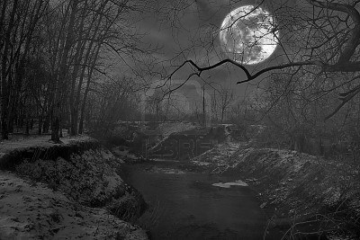
Elles aiment d’amour

La petite rivière née un jour de clair de lune,
Pleure ce matin dans la brume.
Elle navigue au loin sur d’antiques chemins
Et rêve du printemps prochain.
Elle écoute les bruits de la campagne
Et imagine sa petite jumelle dans la montagne.
Elle voudrait valser dans les nuits de l’été
A l’ombre des grands arbres déployés.
Là-bas sa sœur goute le silence du matin
Et les brulures de glace des filins.
Toutes les deux ont un amour
Pour un petit pont de bois depuis toujours.
Ils admirent chacun leur belle rivière
Et reflète sur elle leur ombre fière.
Claudie
@copyright Claudie

